**江苏省仪征中学2023-2024学年度第一学期高二地理学科导学案**

**第四单元第三节——海洋权益与海洋发展战略1**

研制人：闫玉莹 审核人：李凡

班级：____________姓名：____________学号：________授课日期：12月18日

**【课程标准及要求】**

|  |  |
| --- | --- |
| **课程标准** | **学习目标** |
| 1. 结合实例，说明国家海洋权益、海洋发展战略及其重要意义。 2. 运用资料，说明南海诸岛是中国领土的组成部分，钓鱼岛及其附属岛屿是中国固有领土，中国对其拥有无可争辩的主权。 | 1. 结合《联合国海洋法公约》，了解海域的划分，说明我国的海洋权益及其意义。 2. 运用史料及我国公开发表的政府声明等，说明南海诸岛、钓鱼岛及其附属岛屿自古以来就是中国的固有领土。 3. 结合实例，说明我国海洋发展战略的举措及其意义。 |

**【导读——读教材识基础】**

阅读地理必修 二 教材第105—113页

**【导学——培素养引价值】**

一、海洋权益及其范畴

1．概念：是海洋 和海洋 的总称，是属于 性质的权利和由此衍生的部分利益。

2．范围：包括本国的 和领海，还包括本国管辖的 等。

3．主要权益

|  |  |
| --- | --- |
| 海洋权益类型 | 基本权益 |
| 海洋政治权益 | 海洋 、海洋管辖权、海洋 权等 |
| 海洋经济权益 | 开发领海、专属经济区以及大陆架的 ，发展海洋 等 |
| 海洋安全利益 | 将海洋作为国防屏障，通过外交、军事等手段，防止和抵御海上 冲突 |
| 海洋科学利益 | 将海洋作为科学实验基地，以认识海洋 等 |
| 海洋文化利益 | 海上观光 、举办跨海域的 活动等 |

思考　在下图空格中填写适当的词语或数字。

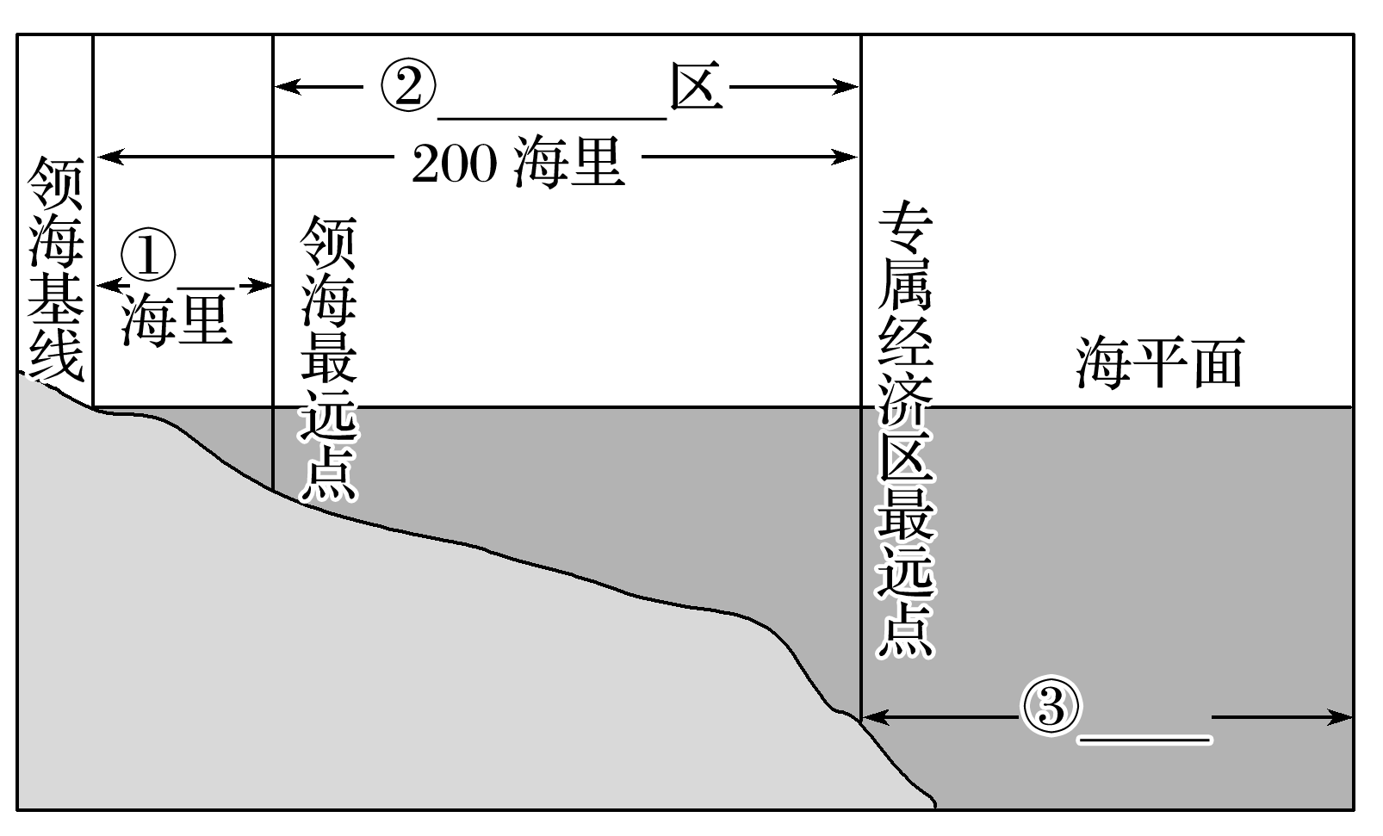

**【导思——析问题提能力】**

探究点　海洋权益

材料一　日本海上保安厅于2019年8月29日公布了2019年度的预算申请，金额高达 2 338.71 亿日元(约合人民币154.01亿元)，再次刷新历年预算申请记录。此次预算继续把重点放在加强钓鱼岛“警备”的措施上。为加强对钓鱼岛附近海域的警备工作以及防止大规模事件的发生，日本海保厅计划新打造一艘 3 500 吨的大型巡逻船。同时为加强对海洋监视以及海洋调查活动等的规范化，日本海保厅还欲增购新型喷气式飞机和雷达测量用中型飞机各一架。

材料二　根据《联合国海洋法公约》的规定和历史现实：①大陆架是陆地国土的自然延伸部分，其外延按物质来源划分；②《联合国海洋法公约》第 76 条规定：“沿海国的大陆架包括领海以外，依其陆地领土的全部自然延伸，扩展到大陆边外缘的海底区域的海床和底土”。

材料三　下图为钓鱼岛的位置示意图。

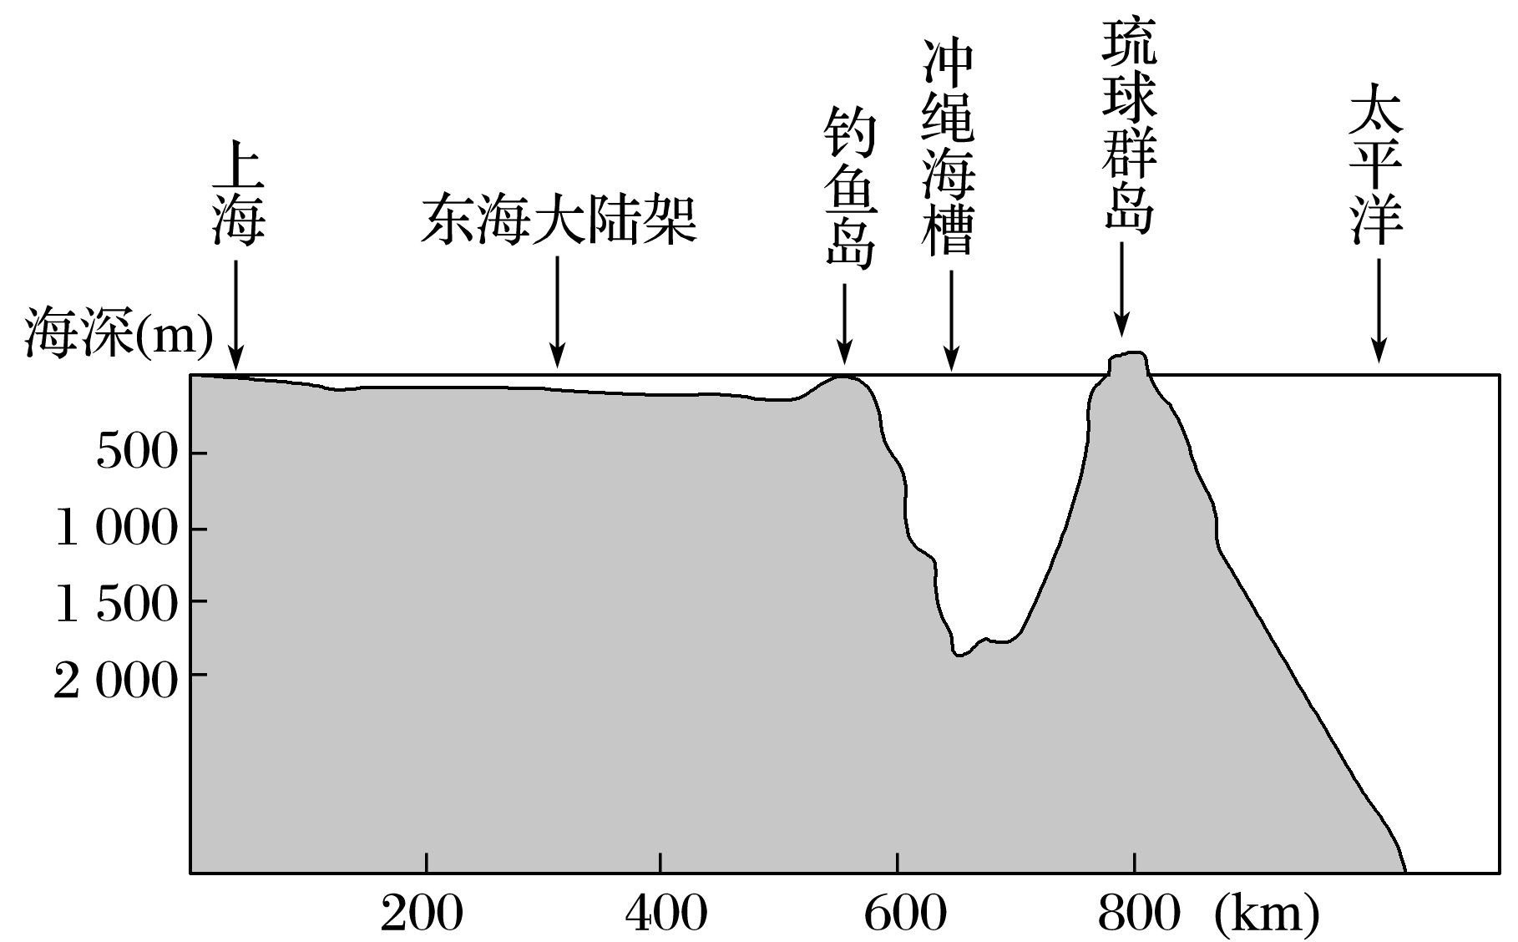

1．从地理的角度分析，钓鱼岛及其附属岛屿是中国领土的组成部分。

2．分析日本远隔重洋，千方百计想窃取钓鱼岛的主权，目的是想窃取哪些海洋权益？

3．中国海洋调查船“东方红2号”在钓鱼岛海域进行科考，是维护我国海洋权益的一项措施。分析我国维护海洋权益的意义。

**【导练——解例题找方法】**

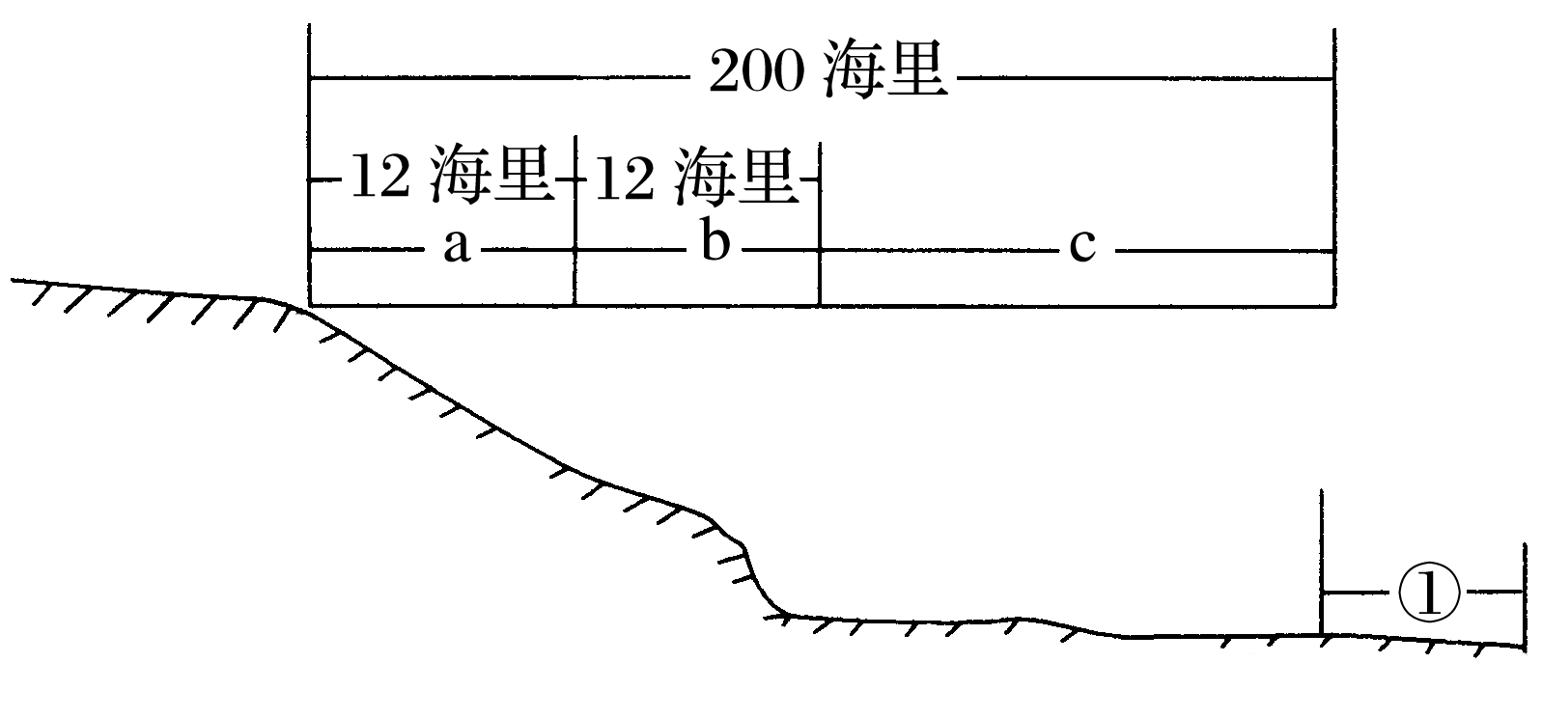读下图，回答1～3题。

1．对于沿海国在b＋c区域内享有的权益说法正确的是(　　)

A．享有与领海、内水一样的主权

B．只行使管制权

C．只行使管辖权

D．享有部分主权权利及其他管辖权

2．沿海国在b区域享有的海洋权益是(　　)

A．享有主权及其上空和底土

B．防止和惩处在其领土或领海内违反其法律和规章事项的管制权

C．b区域具有与陆地领土相同的地位

D．b区域具有和a区域相同的地位

3．各国船只在①海域享有的海洋权益是(　　)

A．享有主权及其上空和底土

B．防止和惩处在其领土或领海内违反其法律和规章事项的管制权

C．海洋强国可以有效地声称将其置于其主权之下

D．应用于和平目的

**【导悟——拓思维建体系】**

|  |
| --- |
|  |

**江苏省仪征中学2023-2024学年度第一学期高二地理学科导学案**

**第四单元第三节——海洋权益与海洋发展战略2**

研制人：闫玉莹 审核人：李凡

班级：____________姓名：____________学号：________授课日期：12月21日

**【课程标准及要求】**

|  |  |
| --- | --- |
| **课程标准** | **学习目标** |
| 1.结合实例，说明国家海洋权益、海洋发展战略及其重要意义。  2.运用资料，说明南海诸岛是中国领土的组成部分，钓鱼岛及其附属岛屿是中国固有领土，中国对其拥有无可争辩的主权。 | 1.结合《联合国海洋法公约》，了解海域的划分，说明我国的海洋权益及其意义。  2.运用史料及我国公开发表的政府声明等，说明南海诸岛、钓鱼岛及其附属岛屿自古以来就是中国的固有领土。  3.结合实例，说明我国海洋发展战略的举措及其意义。 |

**【导读——读教材识基础】**

阅读地理必修 二 教材第105—113页

**【导学——培素养引价值】**

二、我国的海洋权益

1．海洋大国

(1)我国海域辽阔，岛屿众多。

(2)我国在公海、国际海底以及 也都拥有海洋权益。

(3)我国船舶在用于国际航行的海峡，享有 权。

2．南海诸岛是中国领土的组成部分

(1)范围：包括东沙、 、中沙和南沙四大群岛，由岛、礁、沙、滩组成。

(2)依据

①中国人民在南海的活动已有 多年历史。

②中国最早发现、命名和开发利用南海诸岛及相关海域。

③最早并持续、和平、有效地对南海诸岛及相关海域行使 和管辖，确立了南海的领土主权和相关权益。

(3)权利

①中国对南海诸岛拥有主权。

②中国南海诸岛拥有内水、领海和 区。

③中国南海诸岛拥有 区和大陆架。

④中国在南海拥有一系列重要权利。

3．钓鱼岛及其附属岛屿是中国领土的组成部分

(1)范围：由钓鱼岛、 屿、赤尾屿、南小岛和北小岛及一些礁石等组成。

(2)依据

①历史证据：早在明朝，钓鱼岛等岛屿就已经纳入中国海防管辖范围，是中国台湾的附属岛屿。

②地质依据：钓鱼岛地处东海大陆架，是我国台湾岛向海洋的自然延伸部分，向东与琉球群岛之间以 海槽相隔。

**【导思——析问题提能力】**

阅读下列资料和图，回答下列问题。

资料一：2012年9月10日,日本政府不顾中方强烈反对,悍然宣布“购买”钓鱼岛及其附属的南小岛和北小岛。对此，中国明确作出回应：钓鱼岛是中国固有领土，无论从历史归属还是法律依据来看，中国对钓鱼岛都拥有无可争辩的主权。9 月10日，中国政府宣布钓鱼岛及其附属岛屿的领海基线。

资料二：钓鱼岛位置示意图（图甲）   
资料三：海洋权益的划分示意图（图乙）

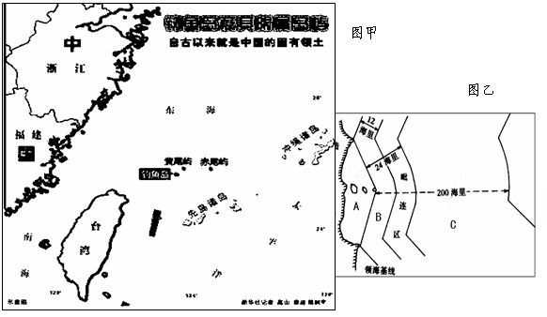

（1）图乙中，A为_______________，B为_________________，C为_______________。它国可以享有无害通过权的区域是_______（填字母代号）。（4分）

1. 岛屿的归属一般遵循先占原则，主权国家的一个小岛，可以享有的专属经济区面积至少约为____________平方千米。（1分）

（3）试分析，海岛在区域经济发展中所具有的优势条件有哪些？（2分）

（4）试分析维护东海权益对中国经济发展的重要性。（3分）

**【导练——解例题找方法】**

读“我国海洋产业产值及占 GDP 的比重图”，回答1～2题。

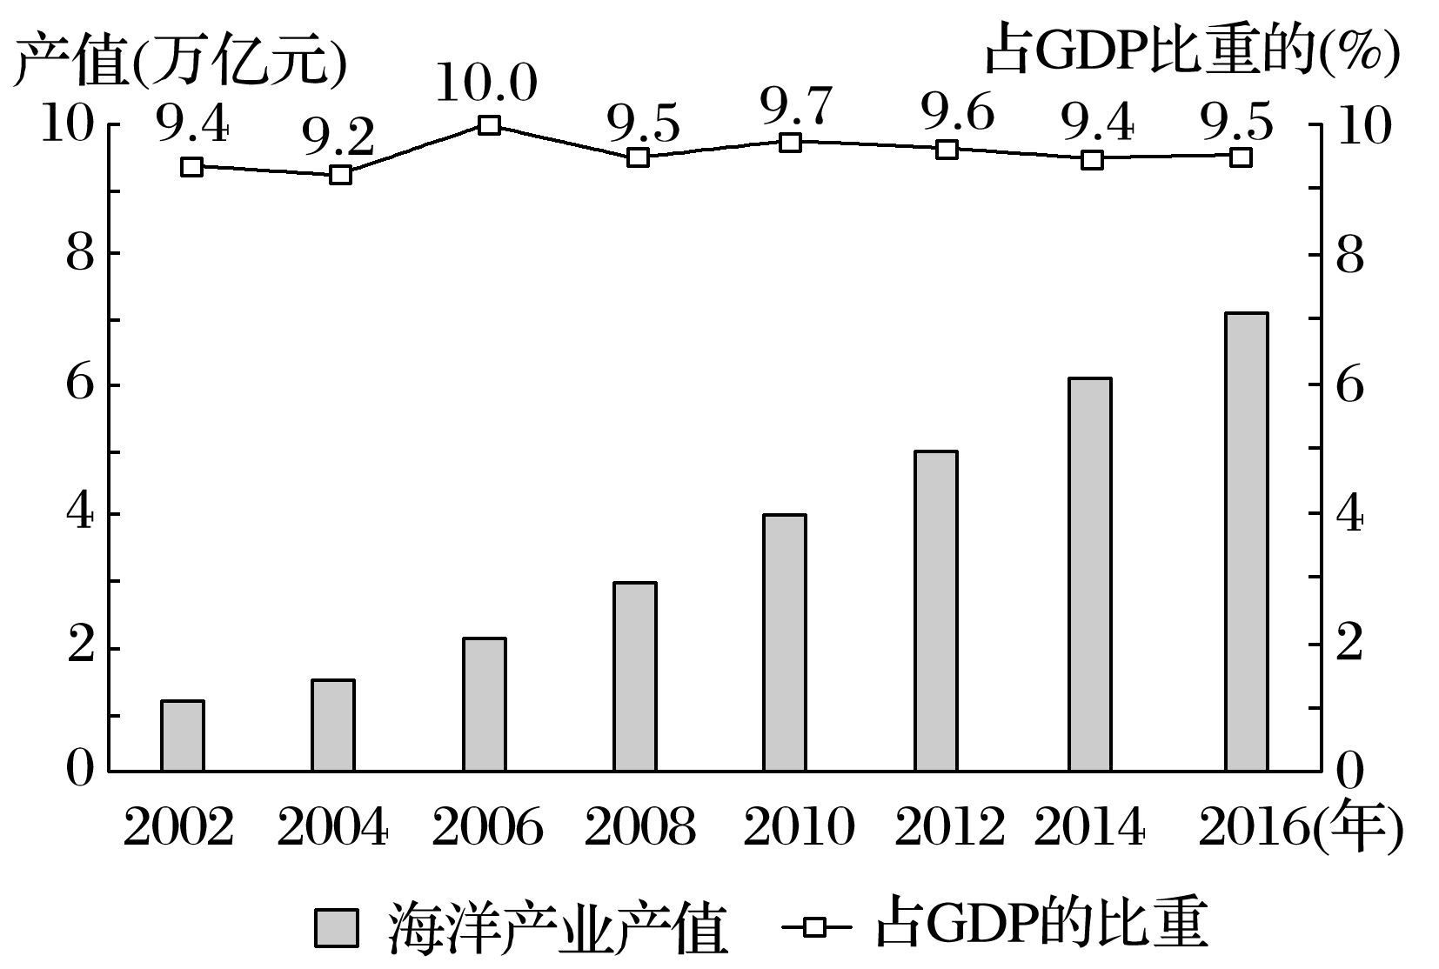

1．我国传统的海洋产业包括(　　)

①海盐生产　②海洋水产　③滨海旅游业　④海洋信息服务业

A．①② B．②③ C．③④ D．②④

2．下列关于2002年至2016年我国海洋经济的说法，正确的是(　　)

A．海洋传统产业产值超过工业产值

B．海洋产业产值一直增长

C．海洋产业产值在 GDP 中所占比重一直上升

D．海洋产业产值在 GDP 中所占比重一直在10%以下

**【导悟——拓思维建体系】**

|  |
| --- |
|  |